МИНИСТЕРСТВО НАУКИ И ВЫСШЕГО ОБРАЗОВАНИЯ РОССИЙСКОЙ ФЕДЕРАЦИИ

Федеральное государственное автономное образовательное учреждение высшего образования

«ТОМСКИЙ ГОСУДАРСТВЕННЫЙ УНИВЕРСИТЕТ СИСТЕМ УПРАВЛЕНИЯ И РАДИОЭЛЕКТРОНИКИ» (ТУСУР)

Кафедра автоматизированных систем управления (АСУ)

ПРОЕКТИРОВАНИЕ ИНФОРМАЦИОННЫХ СИСТЕМ

Отчёт по лабораторным работам

Уровень основной образовательной программы: бакалавриат
Направление подготовки: 09.03.01 - Информатика и вычислительная техника

Исполнитель:
студент кафедры АСУ
группа 431-3

______________А.В. Гурулёв
Преподаватель:
доцент кафедры АСУ

______________В.Г. Резник

Томск
2024

Оглавление
ВВЕДЕНИЕ 3
1 ЛАБОРАТОРНАЯ РАБОТА №1 4
Структура учебной части дистрибутива ОС УПК АСУ 4
2 ЛАБОРАТОРНАЯ РАБОТА №2 8
Формирование требований к ИС индивидуальной учебной задачи 8
2.1 Описание индивидуальной задачи 8
2.2 Организационная структура управления предприятием 9
2.3 Определение требований к объекту проектирования 10
2.4 Требования к бизнес-моделям объекта проектирования 11
3 ЛАБОРАТОРНАЯ РАБОТА №3 12
Концептуальное проектирование ИС индивидуальной учебной задачи 12
3.1 Концептуальная диаграмма проектируемой ИС 12
3.2 Декомпозиция контекстной диаграммы учебной задачи 13
3.3 Глоссарий 15
4 ЛАБОРАТОРНАЯ РАБОТА №4 16
Объектное проектирование ИС индивидуальной учебной задачи 16
4.1 Хххххххххххххххххх 16
ЗАКЛЮЧЕНИЕ 17
СПИСОК ИСПОЛЬЗОВАННЫХ ИСТОЧНИКОВ 18

ВВЕДЕНИЕ
Целью дисциплины является формирование у студента теоретических знания и прак-
тических навыков, направленных на функциональное и объектное моделирование элементов
систем, относящихся к классу автоматизированных систем (АС).
В процессе обучения по выбранному направлению подготовки и её специализации студенты изучают множество дисциплин, каждая из которых имеет свою предметную область, целевые установки, методы и методики применения теории в будущей практической деятельности. На заключительном этапе обучения, студент должен успешно пройти производственную практику, написать и защитить выпускную квалификационную работу (ВКР). В указанном целевом аспекте дисциплина «Проектирование информационных систем» (ПИС) суммирует в себе знания, практическое применение которых будет характеризовать и оценивать степень профессиональной подготовки бакалавра.

1 ЛАБОРАТОРНАЯ РАБОТА №1

Структура учебной части дистрибутива ОС УПК АСУ
В перву очередь был установлен Ramus-educational при помощи команды java -jar ./ramus-educational-1.1.1-install.jar. Окно установщика можно увидеть на рисунке 1.1.

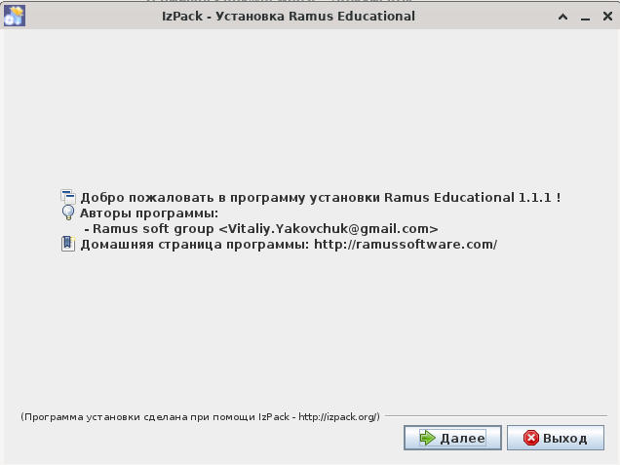
Рисунок 1.1. - Окно установщика

Далее программа была запущена, чтобы убедиться в том, что установка прошла корректно. Окно начала работы можно увидеть на рисунке 1.2.

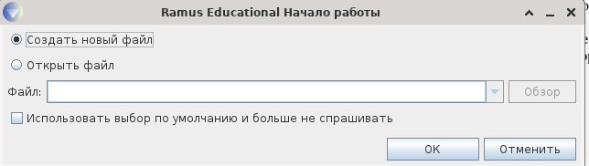
Рисунок 1.2. - Окно начла работы

Далее был создан проект (рисунок 1.3), открывшуюся рабочую область можно увидеть на рисунке 1.4.

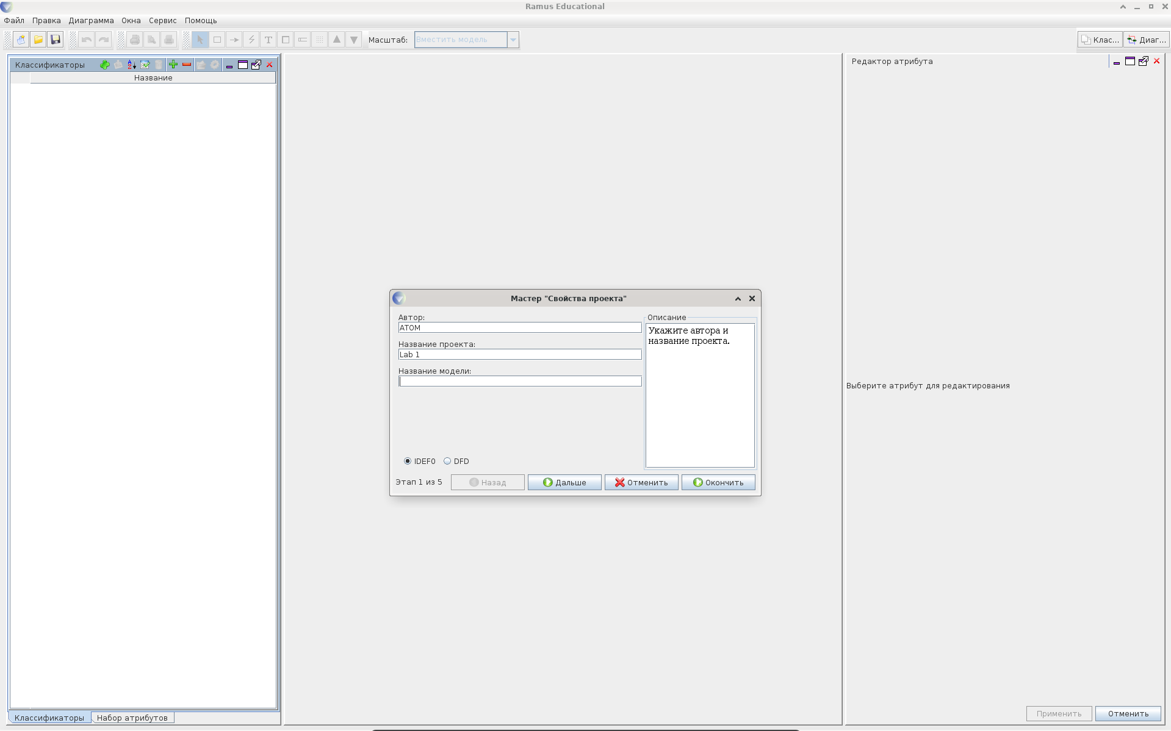
Рисунок 1.3 — Окно создания проекта Ramus

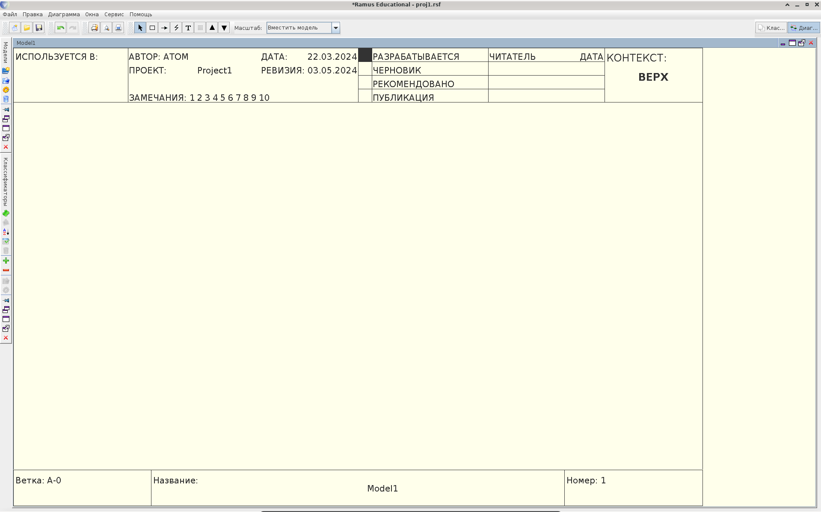
Рисунок 1.4 — Рабочая область проекта Ramus

Окно приложения выглядит стандартно: панель быстрого доступа, строка заголовка, кнопки управления окном, панель инструментов и сама рабочая область.
При нажатии клавиши F1 или выбрав пункт «Помощь → Справка» можно вызвать документацию по системе Ramus, её вид можно увидеть на рисунке 1.5.
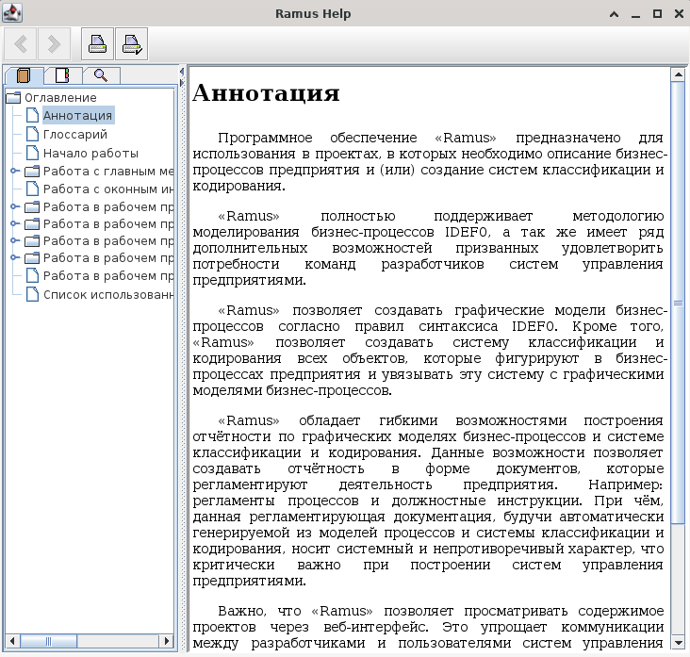
Рисунок 1.5 — Окно документации Ramus

Далее была изучена методология IDEF0 [0]. IDEF0, определяет вид функционального блока так, что:
- верхняя сторона имеет значение «Управление»;
- левая сторона имеет значение «Вход»;
- правая сторона имеет значение «Выход»;
- нижняя сторона имеет значение «Механизм».
Интерфейсная дуга (Aroow, на англ «стрела») отображает элемент системы, который обрабатывается функциональным блоком или оказывает иное влияние на функцию, представленную данным функциональным блоком блоком. Обычно именуется потоком или стрелкой. Каждый блок должен иметь минимум один управляющий и один исходящий потоки, исходя из логики, что каждый процесс должен происходить по каким-то правилам и выдавать результат, иначе он не имеет смысла.
Другим важным понятием в IDEF0 является «Декомпозиция». Данный принцип применяется при разбиении сложного процесса на составляющие его функции. При этом уровень детализации процесса определяется непосредственно разработчиком модели.
Декомпозиция позволяет постепенно и структурировано представлять модель системы в виде иерархической структуры отедльных диаграмм, что делает её менее перегруженной и легко усваиваемой.
Последним из понятия IDEF0 является глоссарий. Для каждого из жлементов IDEF0 — диаграмм. Функциональных блоков, потоков — существующий стандарт подразумевает создание и поддержание набора соответствующих определений, ключевых слов, повествовательных изложений и т.д., которые характеризуют объект, отображенный данным элементом. Этот набор называется глоссарием и является описанием сущности данно элемента.
Глоссарий гармонично дополняет наглядный графический язык, снабжая диаграммы необходимой дополнительно информацией.
Чтобы закрепить теорию практикой, был реализован предоставленный пример на основе некоторой компании, результат на рисунке 1.6.

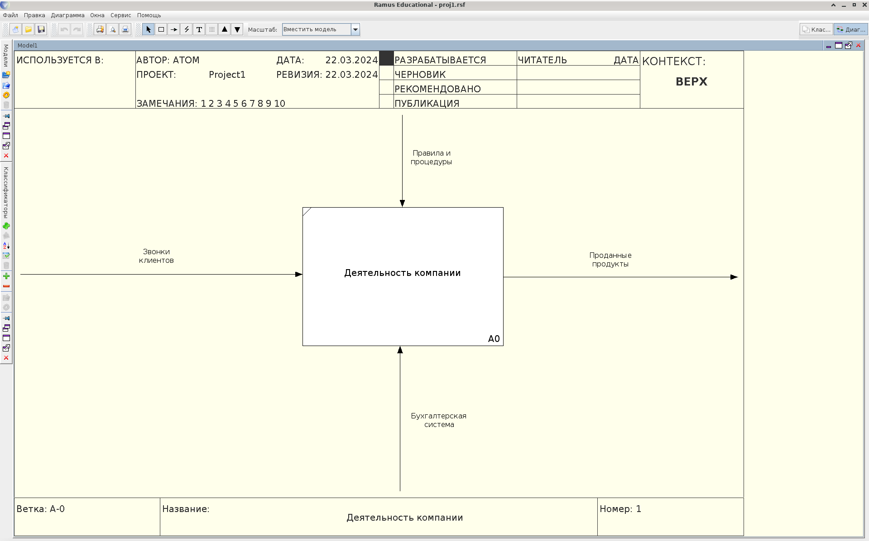
Рисунок 1.6 — Пример реализации методологии IDEF0

2 ЛАБОРАТОРНАЯ РАБОТА №2

Формирование требований к ИС индивидуальной учебной задачи

Для выполнения данной лабораторной работы, а также всех последующих, была выбрана и зарегистрирована преподавателем тема индивидуального задания «Ресторан».

2.1 Описание индивидуальной задачи
Согласно описанию индивидуальной задачи, рестаран предоставляет клиентам услугу питания. На каждый день составляется меню, которое включает в себя список блюд для питания. На основе этого меню составляется список для закупки необходимых продуктов питания (далее сырье), входящих в состав блюд, у поставщиков .
Клиенты по прибытию выбирают из меню блюда, которые он хочет заказать, их готовят, если заранее не были готовы, и приносят клиенту. Также ресторан может организовывать развлекательные программы в своем помещении, как дополнительную услугу.
По результатам своей деятельности ресторан производит отчисления в налоговые органы и предоставляет отчётность в органы государственной статистики.
Согласно описанию поставленной задачи, в процессе своей работы, управляющий рестораном сталкивается со следующими проблемами:
- распределение рабочего персонала внутри предприятия;
- контроль наличия необходимого сырья;
- своевременная подготовка отчетов и отчисление налогов государству.
Управляющему необходимо получать данные о состоянии предприятия, так как рост оборота предприятия коррелирует с ростом количества и качества персонала, количеством необходимого сырья, сложностью отчетности. Необходимо следить за потоком клиентов, чтобы иметь возможность его предугадывать и на основе этого заранее учитывать необходимый объем поставок сырья. Помимо этого, могут быть заказы на организацию мероприятий, где отклонение от обычного процесса работы — непредсказуемо, в следствии чего вышеуказанные решения нужно принимать как можно оперативнее.
Актуальной задачей является автоматизация деятельности рукововдства в областях
- учёта хранящегося на складе сырья, его поставок и расходов;
- учёт потока клиентов и заказов на организацию мероприятий;
- формирования общей отчетности, для облегчения работы с документацией.
Задача состоит в создании «Автоматизированной системе учёта», доступ к которой осуществляется через компьютер допущенных лиц, таких как управляющий, бухгалтер, менеджер по закупкам.
Цель создания ИС «Автоматизированной системы учёта» - обеспечить управляющего средствами контроля работы ресторана, что должно повысить оперативность выполняемых работ.
ИС должна представлять из себя систему, в которой физическое лицо взаимодействует с данными на сервере посредством web-страницы.
Ограничительные условия процесса функционирования ИС «Автоматизированной системе учёта» должны включать:
- регистрацию и авторизацию с аутентификацией лиц, которым необходимо предоставить доступ к системе;
- разделение информации по категориям, таким как заказы клиентов, мероприятия, сырьё;
- сохранение ифнормации о заказах клиентов;
- обновление информации о состоянии склада;
- сохранение информации о заказанных мероприятиях.

2.2 Организационная структура управления предприятием
В организации ресторана, как и в большестве предприятий, первым делом идет директор, слово которо имеет наибольший вес, после идет управляющий, он является правой рукой диретора и принимает участие во всех областях деятельности ресторана. Далее идет деление на несколько отделов, в каждом отделе свой набор сотрудников и свои обязанности. Схема организационной структуры ресторана изображена на рисунке 2.1.
Обязаности отделов:
- отдел обслуживания клентов занимается обслуживанием клиентов на кассе и линии раздачи, поддержанием чистоты и порядка в зале, контроль качества продукции и обслуживания, следит за соблюдением стандартов работы и безопасности;
- отдел обеспечения и упралвения персоналом занимается подбором, обучением и развитием пресонала, решает вопросы, связанные с персоналом, обеспечивает комфортные условия труда для сотрудников;
- отдел логистики занимается ораганизацией поставок продуктов и других товаров, контролем качества товаров и сроков годности, взаимодействием с поставщиками и трнаспортными компаниями, оптимизация логистических процессов.

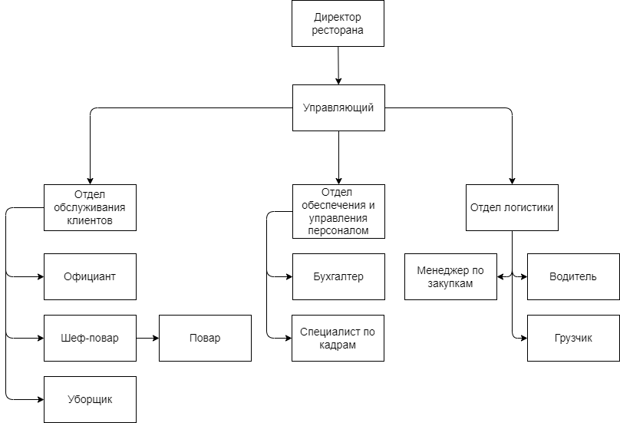
Рисунок 2.1 — Организационная структура ресторана

2.3 Определение требований к объекту проектирования
Производственный процесс приготовления пищи, в виде цикла «заказ продуктов → обработка заказа клиента → приготовление блюда → отдача клиенту» имеет прямое отношение к проектируемой системе.
Законченной продукцией производства является готовое блюдо, отданное клиенту.
Пользователеми ИС могут являтся как сам управляющий, так и сотрудники различных отделов: бухгалтер, для формирования отчетности, менеджер по закупкам, для подготовки заказов на продукты, официант, вносит информацию о заказах клиентов.
Также управляющий может вносить информацию о заказе на крупное мероприятие, технология обработки такого заказа должна проверять наличие коллизий в графике ранее созданных заказов с новым.
Проектируемая ИС должна обеспечивать:
- оформление базовой информации, необходимой для формирования отчётности;
- обработку заказов на крупные мероприятия;
- сохранение поступающей информации о повседневных заказах клиентов;
- обработку состояния склада.
При запросе в глобальной компьютерной сети интернет подобных систем можно найти множество готовых решений. Одним из популярных решений является система автоматизации ресторанного бизнеса «YUMA». Информация о системе предоставлена на собственной странице : yumapos.ru. Данная система позволяет вести складской учет, управлять меню, персоналом, а также формировать отчеты. Для взаимодействия можно использовать как компьютер и так и смартфон. Как выглядит окно управления можно увидеть на риснке 2.2.

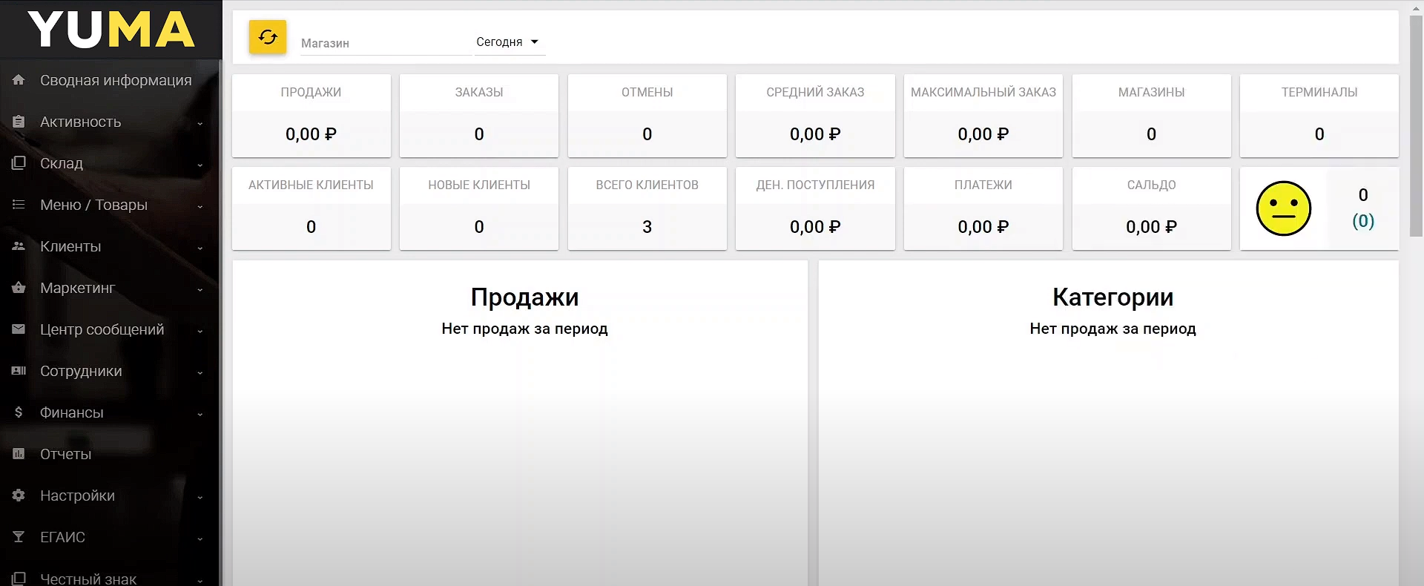
Рисунок 2.2 — Окно управления YUMA

Система имеет множество достоинств, такие как возможность следить за работой персонала, возможность интеграции с другими систестами, удобный интерфейс и в целом является эффективным инструментом для автоматизации процессов ресторана. Из минусов можно выделить стоимость и сложность внедрения.

2.4 Требования к бизнес-моделям объекта проектирования
Пользователями проектируемой ИС являются управляющий, официант, шеф-повар и бухгалтер. Таким образом можно выделить следующих участников бизнесс процесса:
- управляющий — сотрудник ресторана, принимающий заявки на мероприятия;
- официант — сотрудник ресторана, который вносит позиции меню, выбранные клиентом;
- шеф-повар — сотрудник ресторана, формирующий меню;
- бухгалтер — сотрудник ресторана, регулирующий денежные потоки;
- сервер — проектируемая ИС, реализующая функционал «Автоматизированной системы учета»;
- универсальный клиент с регулировкой доступа — программный компонент «Автоматизированной системы учета», с разграничением доступа к разделам, взависимости от должности.
На рисунке 2.3 представлена схема отношений участников процесса.

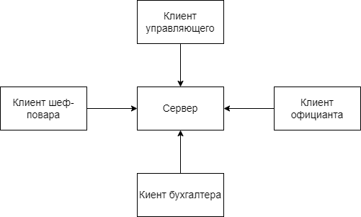
Рисунок 2.3 — Групповое отношение через сервер

Возможно рассмотреть следующие связи между элементами бизнесс-моделей:
- регламент рабочего дня — распорядок работы сотрудников ресторана;
- меню — перчеь блюд, которые ресторан готов приготовить;
- план мероприятий — информация наличии свободных дат для проведения мероприятий.
Данные связи являются внешними.
Возможно определить следующую архетектуру проектируемой системы:
- оформление заказа пункта меню клиентом;
- изменение меню шеф-поваром;
- оформление заказа мероприятия;
- второстепенные бизнес-процессы — операции, связанные с распорядком рабочего дня сотрудников, сопровожденим сервера.

3 ЛАБОРАТОРНАЯ РАБОТА №3

Концептуальное проектирование ИС индивидуальной учебной задачи

3.1 Концептуальная диаграмма проектируемой ИС
На рисунке 3.1 изображена контекстная диаграмма А-0 учебной задачи.

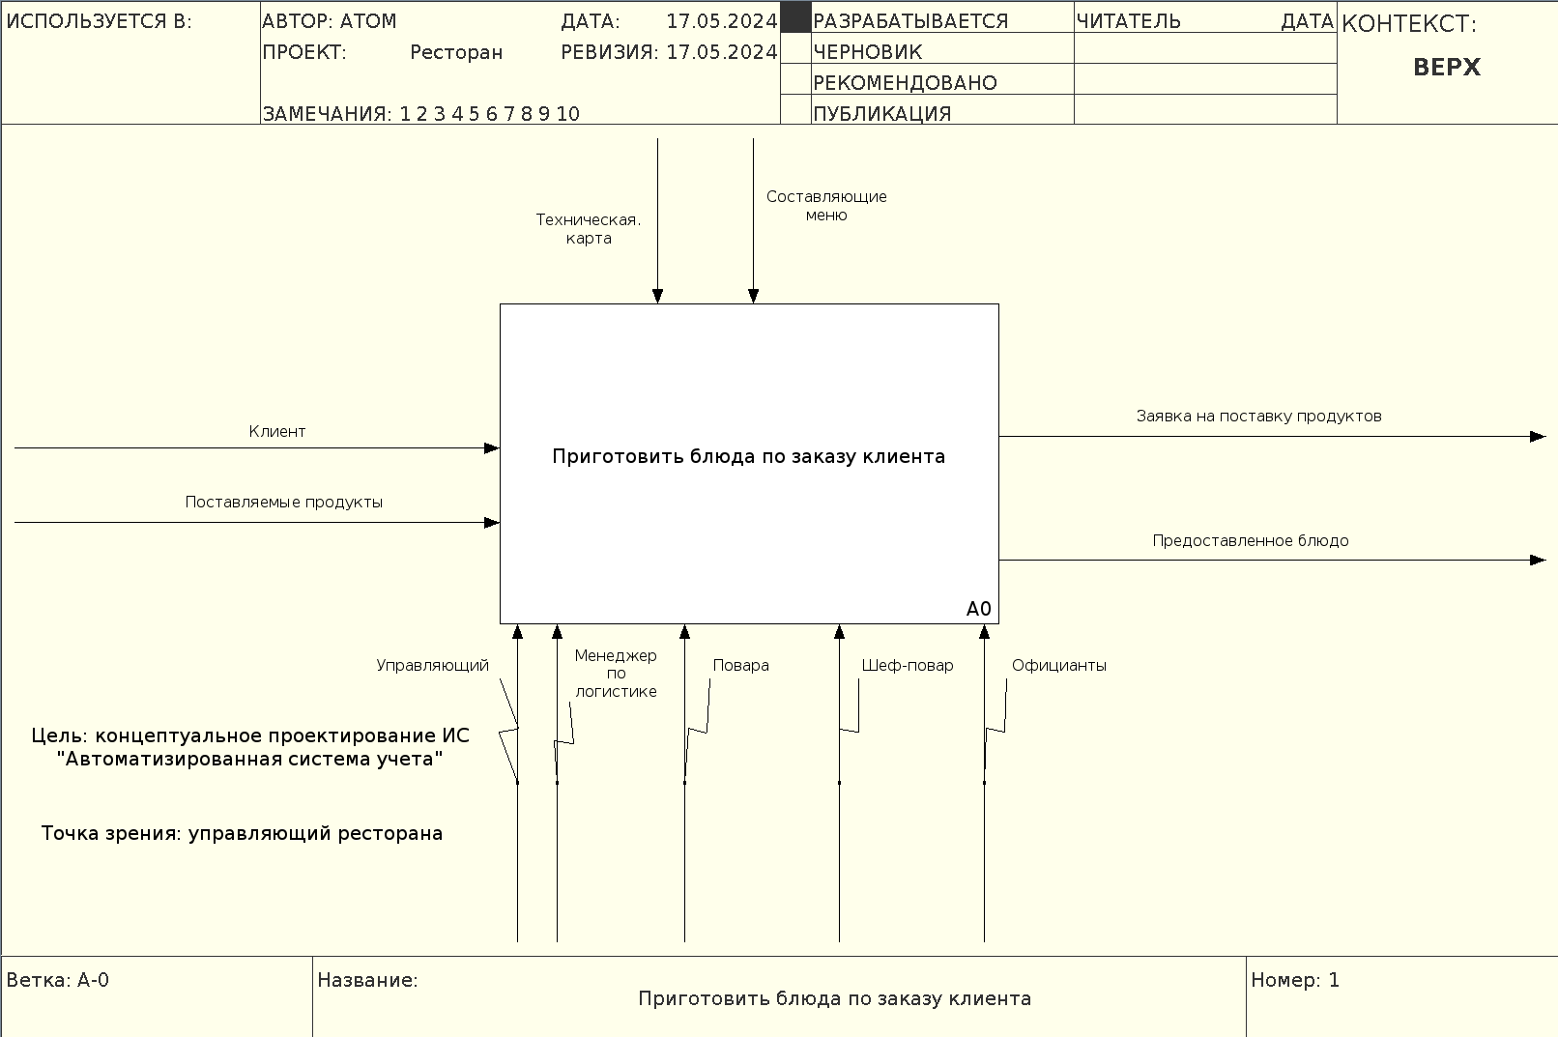
Рисунок 3.1 — Контекстная диаграмма по учебной задаче

Данная модель определяет функциональность проектируемой модели — приготовить блюда по заказу клиента. Модель имеет следующие связи:
- составляющие меню — список блюд доступных к заказу;
- техническая карта — определяет порядок приготовление блюд;
- клиент — создает заказ на изготовление блюд;
- поставляемые продукты — сырье из которого готовятся блюда;
- управляющий, менеджер по логистике, шеф-повар, повара, официанты — сотрудники, которые выполняют различные работы;
- предоставленное блюдо — блюдо, которое предоставили заказавшему его клиенту;
- заявка на поставку продуктов — заказ у поставщиков необходимого сырья.

3.2 Декомпозиция контекстной диаграммы учебной задачи
На рисунке 3.2 представлена диаграмма А0, отображающая процессы ИС «Автоматизированная система учета».

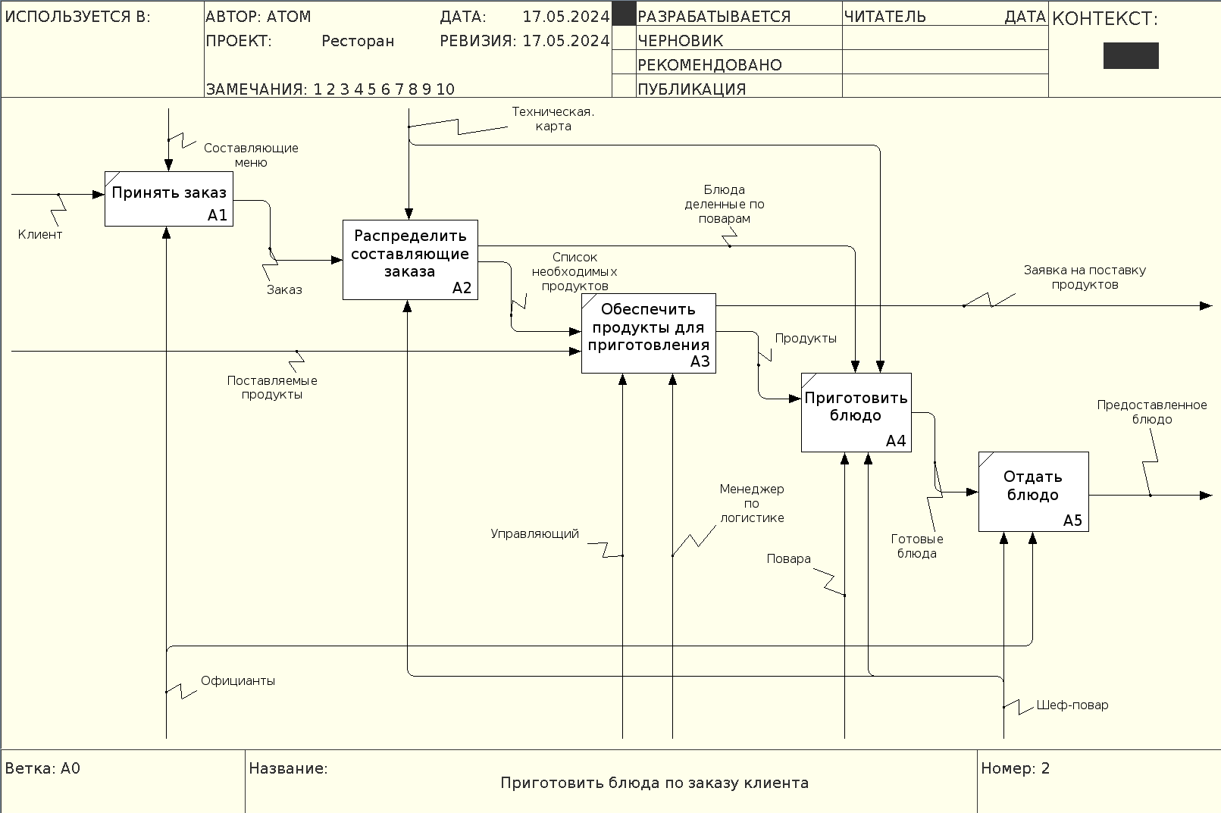
Рисунок 3.2 —Декомпозиция контекстной диаграммы первого уровня

Блоки А1 — А4 представлены в порядке их доминирования.
А1. Официант получает заказ от клиента в виде списка позиций из меню, которые нужно приготовить. Заказ относится на кухню.
Блок А2. Шеф-повар распределяет позиции заказа по поварам, распределяя нагрузку, в зависимости от заказанных позиций и технической карты, выделяется определенный набор продуктов для приготовления.
Блок А3. Управляющий и менеджер по логистике должны заботится о том, чтобы необходимые продукты всегда были в наличии на складе, откуда повора берут необходимые продукты. По мере расхода продуктов формируется заявка на поставку новых, свежих продуктов.
Блок А4. Повара и/или шев-повар, взяв продукты, готовят заказанные блюда по технической карте, где описаны грамовки и тонкости процесса приготовления. Готовые блюда отдаются официанту
Блок А5. Получив готовое блюдо, официант относит его клиенту, сделавшему заказ.
Одним из наиболее важных блоков является блок А2, где происходит распределение труда и формирование списка необходимых продуктов. В связи с этим на рисунке 3.3 представлена декомпозиция указанного блока.

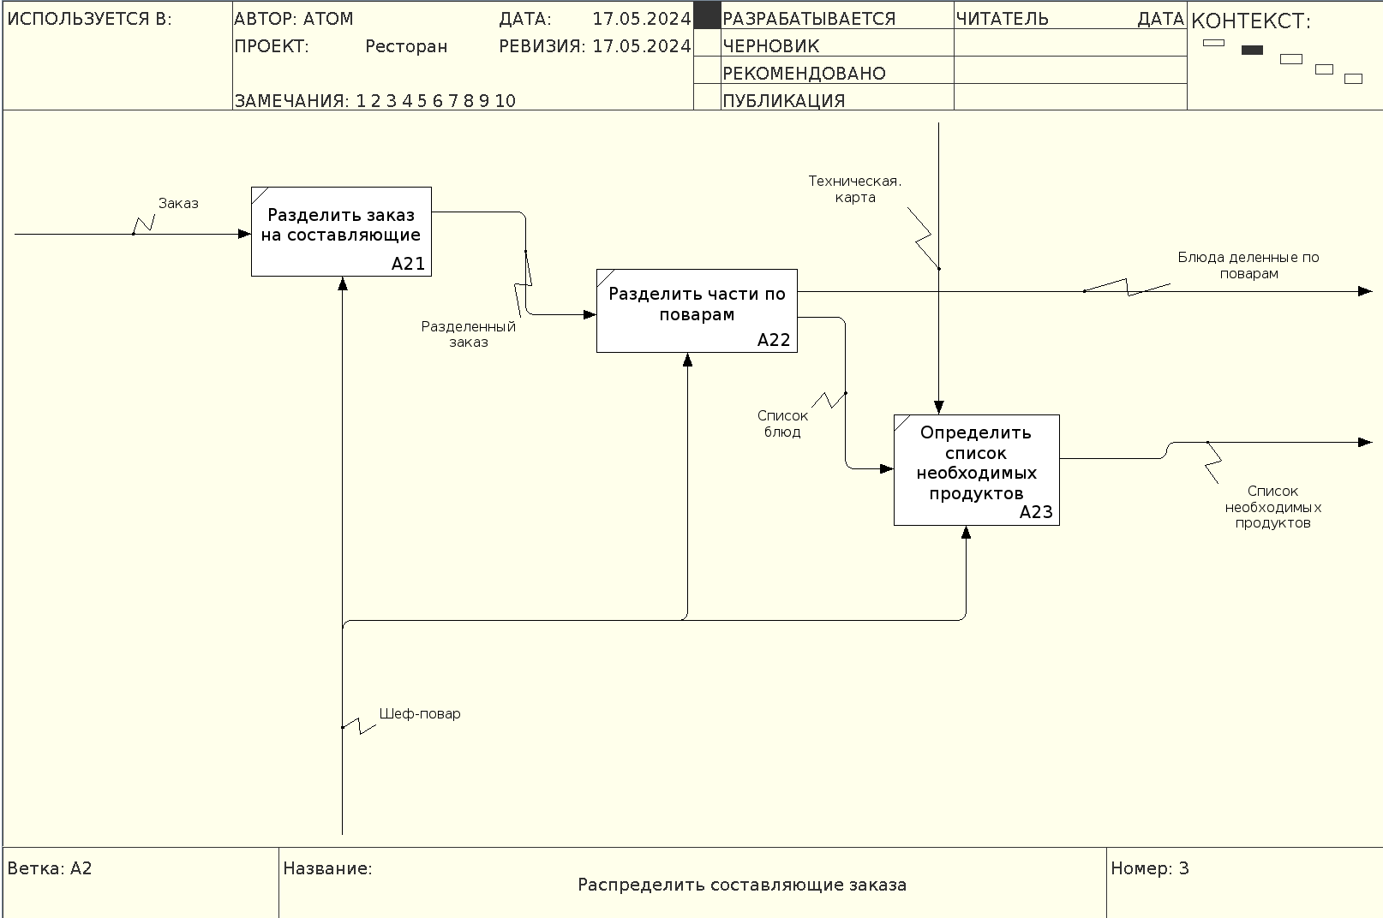
Рисунок 3.3 — Второй уровень декомпозиции контекстной диаграммы

Блок А21. Заказ шеф-поваром раздеяется по группам, по различным критериям, например по сложности.
Блок А22. Части заказа распределяются по специализированным поварам.
Блок А23. В зависимости от позиций в заказе формируетася список необходимых продуктов.

3.3 Глоссарий
Таблица 3.1 — Определения использумых в диаграммах понятий
Термин | Смысл
Техническая карта | Руководство по изготовлению блюд с граммовками.
Меню | Перечень блюд, которые повара ресторана могут изготовить.
Продукт | Компонент блюда.
Предоставленное блюдо | Блюдо полученное клиентом.
Клиент | Физическое лицо, формирующее заказ.
Заказ | Перечень блюд из, которые нужно приготовить.
Готовое блюдо | Блюдо, готовое к употреблению в пищу.
Принять заказ | Опросить клиента, какие блюда он хочет включить в заказ.
Составляющие заказа | Блюда, включенные в заказ, разделенные по группам, по категориям.
Блюдо | Приготовленная пища из нескольких игредиентов.
Составляющие меню | Пункты меню.
Повар | Физическое лицо, приготовливающее блюда.
Шеф-повар | Руководитель кухни, занимается приготовлением сложных блюд и выносит их для особых клиентов.
Официант | Физическое лицо, которое выступает средством связи между поварами и клиентами.

4 ЛАБОРАТОРНАЯ РАБОТА №4

Объектное проектирование ИС индивидуальной учебной задачи

4.1 Хххххххххххххххххх

ЗАКЛЮЧЕНИЕ

СПИСОК ИСПОЛЬЗОВАННЫХ ИСТОЧНИКОВ
- Грекул В.И., Проектирование информационных систем. Практикум: Учебное пособие / В.И. Грекул, Н.Л. Коровкина, Ю.В. Куприянов — М.: Национальный Открытый Университет «ИНТУИТ», 2012. [Файл] Grekoul.pdf.

